Activité 2 La fonction racine carré

La fonction , qui à un nombre associe sa racine carré est appelée fonction racine carré.
- L’ensemble de définition de la fonction racine carré est …………..
On cherche à déterminer quelques propriétés algébriques et géométriques de cette fonction.
- Compléter le tableau de valeurs ci-dessous :
x | 0 | 0,25 | 1 | 2 | 3 | 4 | 9 | 16 | 25
f(x)
- La courbe représentative de f passe par les points suivants :
A( 0 ; 0 ) B( 0,25 ; … ) C( 1 ; … ) D( 2 ; … ) E( 3 ; … )

F( 4 ; … ) G( 9 ; … ) H( 16 ; … ) I( 25 ; … )
- Placer ces points dans le repère ci-dessous puis tracer soigneusement et à main levée l’allure de .
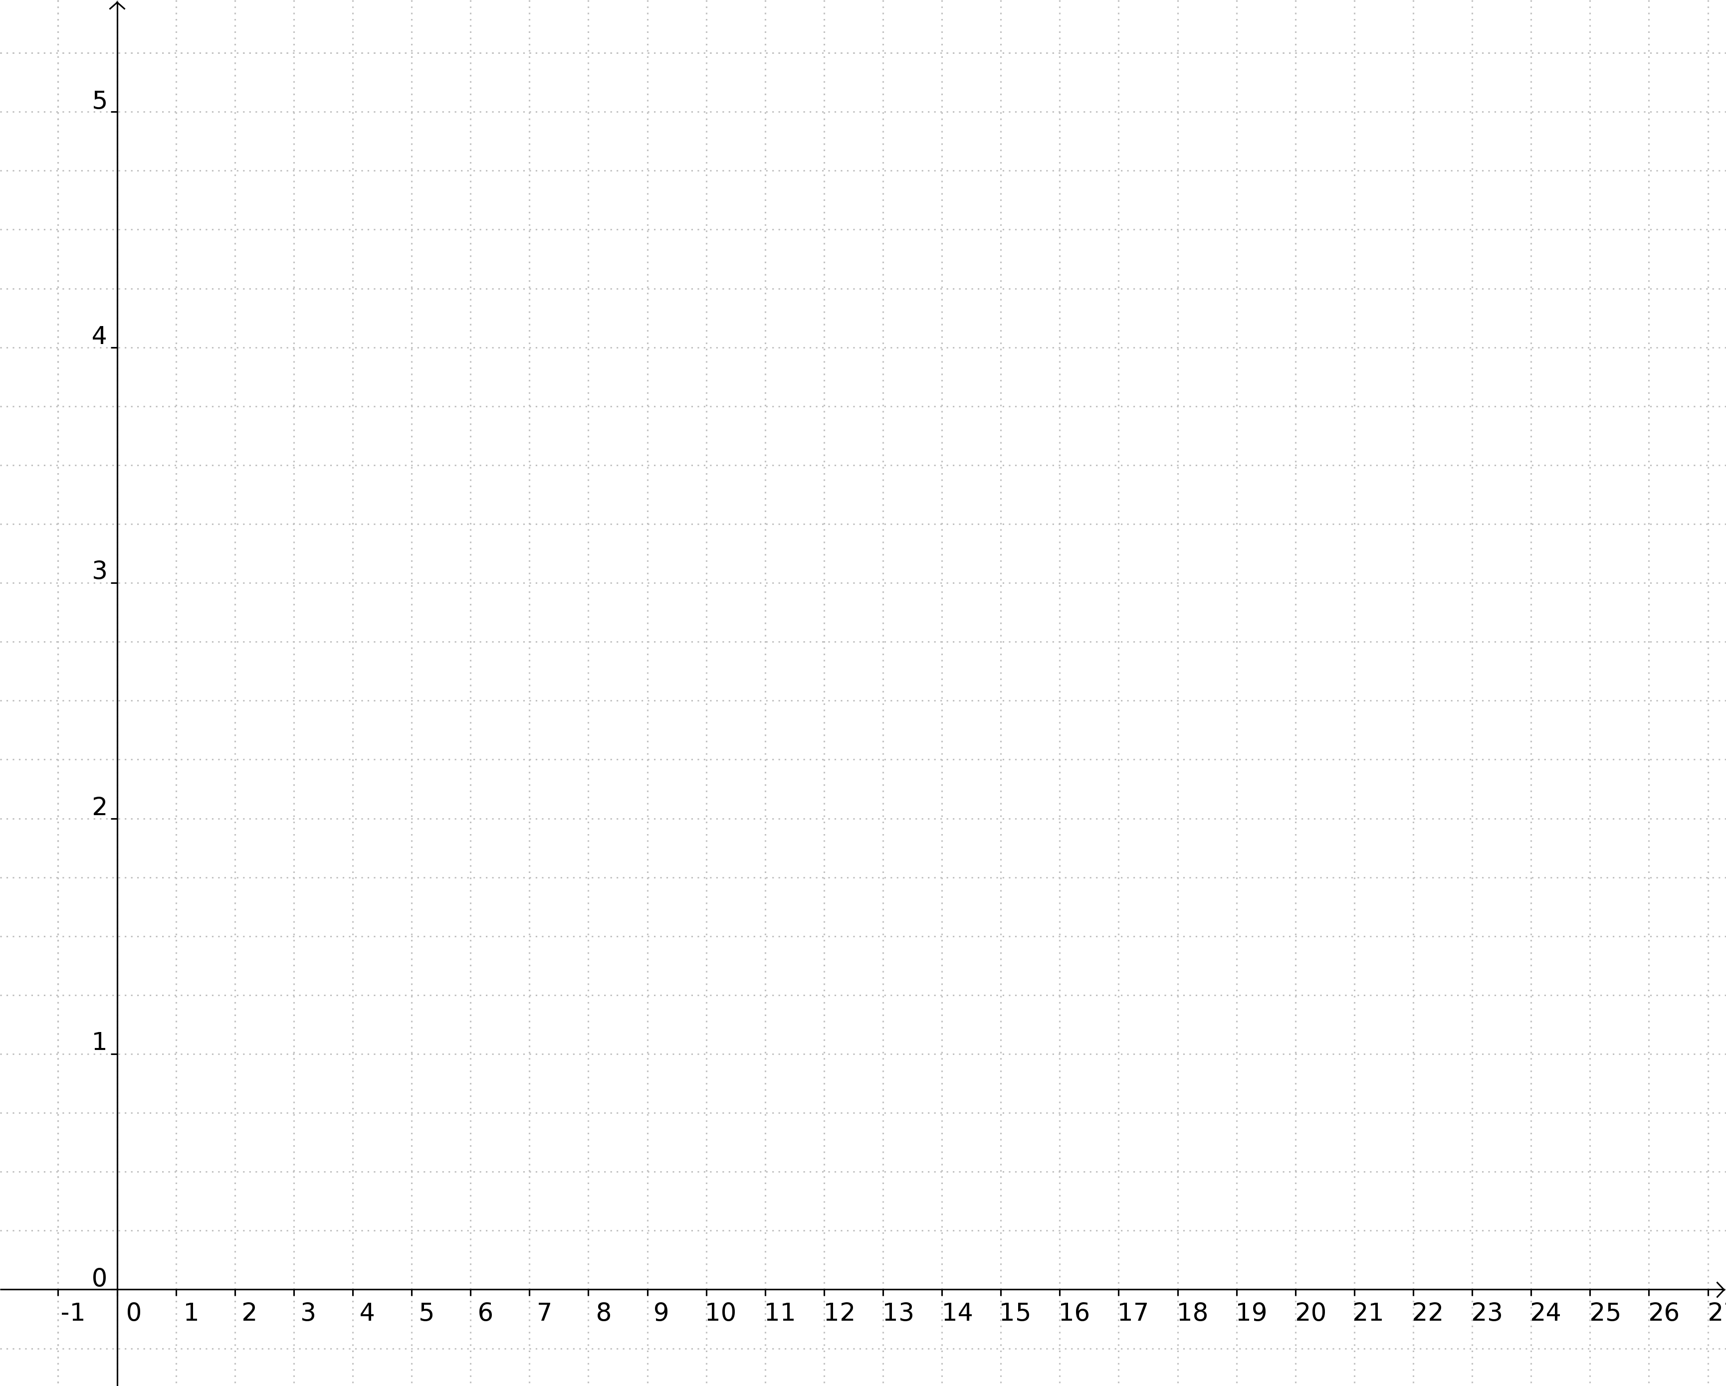
- A partir de la courbe, dresser le tableau de variation de f.
Propriétés :
Pour tout réels a et b,

1) 2) si

